Додаток
Затверджено
ухвалою міської ради
від _________ № ____

Опис та ескіз почесної відзнаки "Нагрудний знак "Залізний Лев"

Почесна відзнака "Нагрудний знак "Залізний Лев" є символом мужності, стійкості та самовідданого служіння громаді й державі. Зображення могутнього лева в центрі ордена втілює силу духу, захист і непереможність. Сріблясте тло підкреслює чистоту помислів і вірність обов'язку. Хрест вказує на жертовність й відвагу, а корона вгорі – на високу гідність і честь нагороджених. Синьо-червона стрічка символізує єдність народу, свободу та незламність.
Почесна відзнака "Нагрудний знак "Залізний Лев" має вигляд прямокутного хреста. Хрест по колу обрамлений вінком з дубового листя.
У центрі хреста розміщено зображення лева, що крокує по стрічці, яка огортає вінок з обох боків.
На верхньому рамені хреста розміщено корону міста, яка з‘єднана з вушком.
По центру стрічки, залежно від сфери діяльності, розміщується відповідний накладний елемент, виготовлений литвом, покритий срібленням з подальшим патинуванням. Діаметр накладного елементу – 15 мм.
Відзнака виготовляється методом литва за допомогою ювелірних моделей у дві деталі.
Матеріал виготовлення – латунь, покрита срібленням та подальшим патинуванням. Усі зображення рельєфні.
Розмір хреста – 45х55 мм.
За допомогою кільця відзнака з'єднується зі стрічкою, протягнутою через кільце і складеною вдвоє із загнутими біля кільця кутами.
Розмір колодки – 35х55 мм.
На зворотному боці стрічки у верхній частині – прямокутна планка із двома застібками (метеликами) – кріплення відзнаки до одягу.
Стрічка відзнаки шовкова муарова з повздовжніми смужками (зліва направо) червоного кольору – 3 мм, синього кольору – 13,5 мм, білого кольору – 2 мм, синього кольору – 13,5 мм, червоного кольору – 3 мм.
Планка до відзнаки – прямокутна металева пластина, обтягнута стрічкою з відзнаки. У центрі планки, залежно від сфери діяльності, розміщується відповідний елемент (накладний елемент).
Діаметр накладного елемента – 15 мм.
На зворотному боці планки – кріплення до одягу: 2 цвяхи та 2 метелики.
Автор ескізу відзнаки: Євген Равський.
Категорії відзнак:
1. У військовій сфері.
2. У гуманітарній сфері.
3. У галузі охорони здоров’я.
4. У галузі культури та освіти.
5. У сфері фізичної культури і спорту.
6. У галузі підприємницької діяльності.
7. У галузі державної служби та служби в органах місцевого самоврядування.

Ескіз відзнаки:
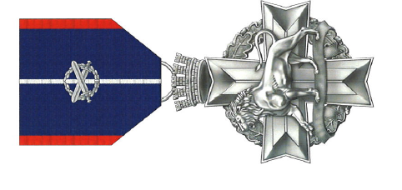
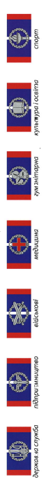
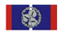
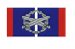
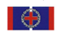


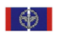
1 2 3 4 5 6 7

Секретар ради Маркіян ЛОПАЧАК

Візи:

Голова фракції "Європейська
Солідарність" Петро АДАМИК
Голова фракції "Об’єднання
"Самопоміч" Вікторія ДОВЖИК

Голова фракції "Голос" Віталій ТРОЦЬ

Голова фракції "Варта" Орест ПЕЧЕНКО

Депутат міської ради Андріян ГУТНИК

